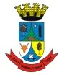
ESTADO DO RIO GRANDE DO SUL PREFEITURA MUNICIPAL DE GENERAL CÂMARA
COMPRAS E LICITAÇÕES

AVISO DE LICITAÇÃO
CHAMADA PÚBLICA Nº05/2021
Credenciamento de agentes financeiros ou operadores do Programa Nacional de Microcrédito Produtivo Orientado – PNMPO.

Abertura: Os envelopes serão recebidos a partir do dia 15/11/2021 até dia 19/11/2021, nas dependências da Prefeitura Municipal.

Objeto: Credenciamento de agentes financeiros ou operadores do Programa Nacional de Microcrédito Produtivo Orientado – PNMPO, para operacionalização do Programa Emergencial de Crédito Juro Zero do Município de General Câmara
Local: Prefeitura Municipal, Rua David Canabarro, nº120, 1º andar - Sala de licitações.

O Edital está disponível no site da Prefeitura www.generalcamara.rs.gov.br
General Câmara 04 de novembro de 2021.

Município de General Câmara
Helton Holz Barreto – Prefeito Municipal

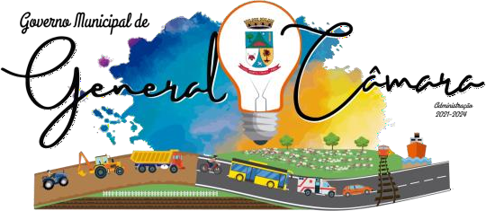

Rua: General David Canabarro, 120 – Fone PABX: (51) 3655-1399
Fax: (51) 3655-1351 CEP: 95.820-000 GENERAL CÂMARA – RS
CNPJ: 88.117.726/0001-50 e-mail: compras@generalcamara.com

